我校护理教学部教师参编的两本“十三五”护理专业规划教材出版

2018-03-06 15:11:13

日前，我校护理教学部专业建设又结硕果，由高仁甫老师担任第一副主编的全国卫生职业教育护理专业十三五规划教材《康复护理》《急危重症护理》分别由北京出版社、华中科技大学出版社印刷出版。

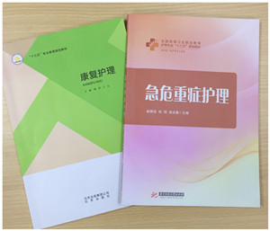

全国卫生职业教育护理专业十三五规划教材由卫生行指委主任委员、原华中科技大学同济医学院院长文厉阳教授担任总顾问，全国近40所中高职医药院校专家、教授担任编委会，300余位教师参与编写。教材以工作过程为导向，强调以能力为本位，以岗位需求为标准的原则，坚持“五性”（思想性、科学性、先进性、启发性、适用性）和“三基”（基本理论、基本知识、技术技能）要求，紧密围绕护士执业资格标准和工作岗位需要，凸显课程建设和教学改革的最新成果，具有鲜明的卫生职业教育特色。

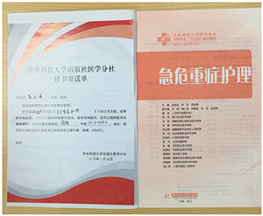

近年来，我校护理专业建设成绩喜人，2017年获批“中高职贯通护理专业”，首届学生护士执业资格考试取得开门红，护理专业评估获得免检等。同时，护理教学部重视专业内涵建设，鼓励教师开展课程建设和教材建设，本次由高老师担当副主编的两部教材的顺利出版，正是教学部在教材建设方面取得的又一可喜进步。